**Poročilo o stanju okolja (POS) 2021**

1. **Sestanek Uredniškega odbora (UO) za pripravo POS**

Dnevni red:

|  |  |  |
| --- | --- | --- |
|  | 9.00 – 9.15 | Uvod (časovnica, koordinacija…) in kratka predstavitev članov UO |
|  | 9.15 – 9.30 | Predlog strukture POS |
|  | 9.30 - 9.45 | Predlog seznama članov UO za koordinacijo in pregled posameznih poglavij ter predlog nosilcev posameznih poglavij |
|  | 9.45 – 10.15 | Dopolnitev predloga nosilcev posameznih poglavij in podpoglavij |
|  | 10.15 – 10.45 | Predlog kazalcev za posamezna poglavja |
|  | 10.45 – 11.15 | Predlog strukture poglavja |
|  | 11.15 – 11.45 | Razprava |

1. **Časovnica - predlagani koraki priprave poročila:**

|  |  |  |
| --- | --- | --- |
| Aktivnost | Časovni rok | Odgovorni |
| ARSO osveži kazalce in pripravi pogodbe (za nekatere kazalce ter pripravo infografik in oblikovanje poročila) | Do marca 2021 | ARSO |
| ARSO in MOP imenujeta uredniški odbor in nosilce poglavij | 15. 1. 2021 | ARSO, MOP |
| Uredniški odbor določi:   * Format in vsebino poročila * Zasnovo poglavij in navodila za nosilce poglavij * seznam predlaganih kazalcev, ga potrdi in preda nosilcem poglavij * način informiranja javnosti | najkasneje do 29.1.2021 | Uredniški odbor |
| Sodelovanje z javnostjo | Stalna naloga | MOP |
| Nosilci poglavij pripravijo osnutek poglavja po predlogi – v sodelovanju z relevantnimi strokovnimi institucijami;  Pripravijo material za inforgrafike in sodelujejo pri pripravi | 1.3.-31. 5. 2021 | Nosilci poglavij |
| Usklajevalni sestanki po potrebi | 1.3.-15. 11. 2021 | Uredniški odbor in nosilci poglavij |
| Izdelan prvi osnutek poročila | 15. 6. 2021 | Uredniški odbor |
| Javna obravnava poročila in neformalno medresorsko usklajevanje | 1.7.-1. 9. 2021 | MOP |
| Izdelan predlog poročila (z vključenimi pripombami javnosti in resorjev) | 15. 9. 2021 | Uredniški odbor in nosilci poglavij |
| Medresorsko usklajevanje | 1.10-1. 11. 2021 | MOP, v sodelovanju z uredniškim odborom in nosilci poglavji |
| Končno oblikovanje poročila | 1. – 15.11. 2021 | ARSO |
| Predlog poročila predložen v obravnavo na Vlado RS | 15. 11. 2021 | MOP, po potrebi sodelovanje nosilcev poglavij |

**Predlog strukture POS 2021**

**Poglavje 1: Ocena stanja okoljskih prvin**

* Odpadki
* Vode
* Morje
* Zrak
* Tla in površje
* Industrijska proizvodnja
* Hrup

**Poglavje 2: Podnebne spremembe**

**Poglavje 3: Narava in biodiverziteta**

**Poglavje 4: okolje in gospodarstvo**

* Okolje in kmetijstvo
* Okolje in promet
* Okolje in gozdarstvo
* Potrošnja v gospodinjstvih
* Prehod v okolju prijazna gospodarstva

**Poglavje 5: Ključna sporočila in izzivi**

**V strukturo niso zajete vsebine, ki so po ZVO-1 oz. ZVO-2 predvidene a jih s kazalci ali dejavnostmi na ARSO ne pokrivamo (zeleno obarvane v spodnjem seznamu):**

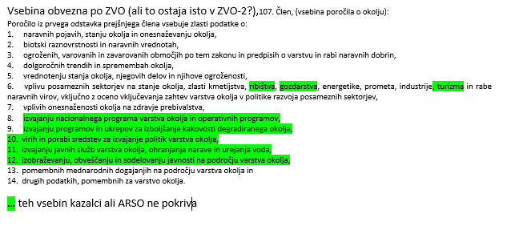

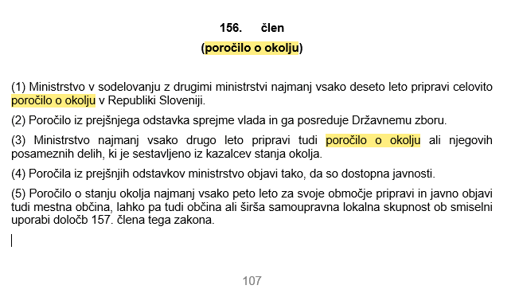

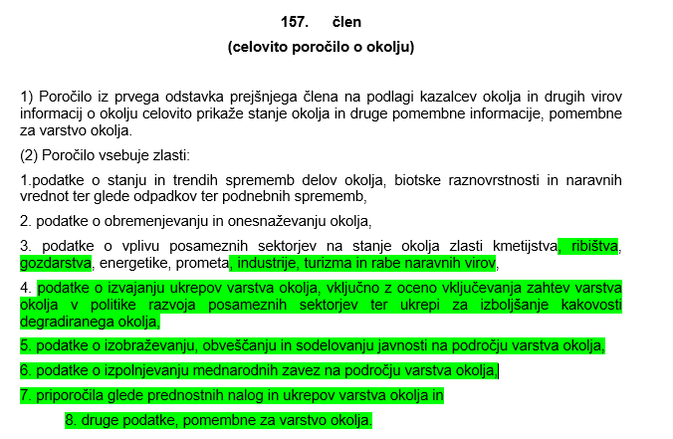

1. **Predlog nosilcev priprave POS 2021**

|  |  |  |  |
| --- | --- | --- | --- |
|  | Nosilec priprave poglavja | Koordinator priprave kazalcev | Zadolžen v UO za pregled poglavja |
| Odpadki | Jana Miklavčič | SURS |  |
| Vode |  | Urška Kušar | Robert Grnjak in Urška Kušar |
| Morje | Barbara Brezigar ali Urška Kušar | Barbara Brezigar ali Urška Kušar | Barbara Brezigar ali Urška Kušar |
| Zrak | Tanja Koleša, Nataša Kovač | Nataša Kovač | Tanja Cegnar |
| Tla in površje | Petra Karo Bešter | Petra Karo Bešter (tla) in Urška Kušar (površje) | Petra Ulamec |
| Industrijska proizvodnja | MOP | / | MOP |
| Hrup | Tone Kvasič | Tone Kvasič | Jasmina Karba |
| Podnebne spremembe | Tanja Cegnar, Mojca Dolinar | Nataša Kovač | Nataša Kovač |
| Narava in biodiverziteta | MOP |  | Marija Markeš |
| Okolje in kmetijstvo | Po pogodbi | Barbara Bernard Vukadin | Barbara Bernard Vukadin |
| Okolje in promet | Po pogodbi | Nataša Kovač | Nataša Kovač |
| Okolje in gozdarstvo | Po pogodbi | Barbara Bernard Vukadin | Barbara Bernard Vukadin |
| Potrošnja v gospodinjstvih | Po pogodbi | Barbara Bernard Vukadin | Barbara Bernard Vukadin |
| Prehod v okolju prijazna gospodarstva | MOP | / | Jasmina Karba |

1. **Dopolnitev predloga nosilcev posameznih poglavij in podpoglavij (predvideno na sestanku oz. po njem)**

* Uvod
* Povzetek – vsi člani UO
* Poglavje 1: Ocena stanja okoljskih prvin (vode, zrak, tla, odpadki, hrup, sevanja…):
  + Odpadki: MOP na podlagi podatkov SURS
  + Vode: MOP (Robert Grnjak) in DRSV (Urška Kušar), sodelujoči: ARSO (Polonca Mihorko, Nataša Dolinar, Florjana Ulaga, Marjan Zajc…)
  + Morje: MOP Barbara Brezigar, sodelujoči ARSO (Elizabeta Gabrijelčič), MBP?
  + Zrak: ARSO (Tanja Koleša in Nataša Kovač), sodelujoči MOP (Alenka Fritzel) ARSO (Janja Turšič, Irena Malešič…)
  + Tla in površje: ARSO (Petra Karo-Bešter), sodelujoči MOP (Helena Matoz), ARSO (Janja Turšič, Petra Ulamec, Petra Krsnik…), KIS?, BF?
  + Industrijska proizvodnja: MOP?, sodelujoči ARSO (Katja Buda, Jurij Fašing, Tomaž Majcen…)
  + Hrup: MOP (Tone Kvasič, Urša Prislan)
* Poglavje 2: Podnebne spremembe:
  + Prilagajanje: ARSO (Mojca Dolinar), sodelujoči MOP (Barbara Simonič), ARSO (Mateja Nahtbal…)
  + Blaženje: MOP (Martin Batič s sodelavci), sodelujoči ARSO (Tajda Mekinda Majaron), IJS (kazalci energetika, podnebno ogledalo…)
* Poglavje 3: Narava in biodiverziteta: MOP (Andrej Bibič), sodelujoči ARSO (Urška Mavri, Urša Mežan…), ZVN?
  + Ekološki odtis: ARSO (Nataša Kovač)
* Poglavje 4: Okolje in gospodarstvo (kmetijstvo, transport, energetika,…) – po pogodbah:
  + Kmetijstvo: Kmetijski inštitut Slovenije
  + Promet: izbrani izvajalec na razpisu za osvežitev kazalcev in pripravo osnutka poglavja na podlagi kazalcev okolja in prometa
  + Gozdarstvo:?
  + Trajnostna potrošnja: izbrani izvajalec na razpisu za osvežitev kazalcev in pripravo osnutka poglavja na podlagi kazalcev trajnostne potrošnje
  + Prehod v okolju prijazna gospodarstva (zeleno, krožno, nizkoogljično): MOP (Jasmina Karba)
* Poglavje 5: Okolje in zdravje (vključeno v tematike iz prvega poglavja): ARSO (Nataša Kovač), sodelujoči NIJZ
* Poglavje 6: Ključna sporočila in izzivi: uredniški odbor – vsi člani

Priloge:

Seznam kazalcev

Seznam veljavne EU in Slo zakonodaje

…

1. **Predlog kazalcev za posamezna poglavja**

Excel datoteka

1. **Predlog strukture poglavja**

* Splošen uvod z infografiko
* Trenutno stanje (iz KOS) - Ključna sporočila po DPSIR, Kratek tekst izbranih vodilnih kazalcev in grafi
* Ključne aktivnosti - Kaj se dela oz. predvideva v smeri EU in nacionalnih usmeritev (Evropski zeleni dogovor, staregija za biodiverziteto, regionalni razvojni programi…)
* Zakluček in priporočila

Primer strukture poglavja za kmetijstvo in zrak (word datoteka)